TEMA 6 : LA FUERZA Y SUS APLICACIONES ( EL MOVIMIENTO)
- El movimiento
Se considera que los cuerpos se mueven cuando cambian su posición con respecto a un punto que consideramos en reposo.
En un movimiento es importante distinguir los siguientes conceptos:
- La posición de un cuerpo es el lugar en el que se encuentra el cuerpo con respecto a un punto elegido (sistema de referencia). Viene dada por la distancia medida en línea recta entre dicho cuerpo y un punto tomado como referencia.
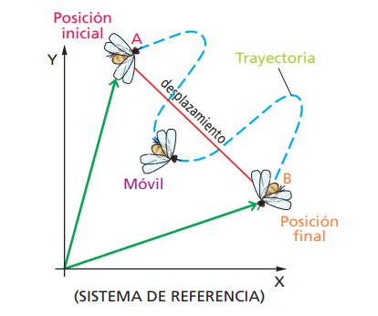

- Desplazamiento ; es la distancia, medida en línea recta, que separa la posición de un móvil en momentos diferentes.
- La trayectoria es la línea descrita por un cuerpo durante su movimiento. Esta trayectoria podrá ser rectilínea (si es una línea recta) o curvilínea (si se trata de una curva: una circunferencia, una elipse, etc).
- La distancia recorrida (s) es la longitud que recorre un móvil, medida sobre la trayectoria.
- La velocidad
Es la relación entre:
.- la distancia que recorren
.- el tiempo que emplean en hacerlo.
La velocidad media es la rapidez con la que un cuerpo cambia su posición. Se calcula como el cociente (división) entre la distancia recorrida y el tiempo empleado en recorrerla:
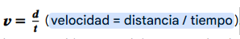
La unidad de velocidad en el Sistema Internacional (SI) es el metro/segundo (m/s), que se lee metro por segundo.

- La aceleración
Son los cambios en la velocidad de un cuerpo en movimiento. Si la velocidad aumenta es positiva, si disminuye es negativa.
La fórmula para calcularla

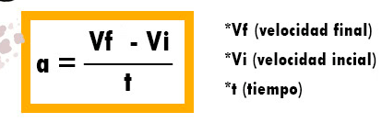

- Tipos de movimiento
Los movimientos pueden clasificarse de varias formas.
Si se tiene en cuenta la trayectoria, podemos distinguir entre:
- Rectilíneo. La trayectoria es una línea recta.
- No rectilíneo. La trayectoria no es una línea recta, como ocurre en estos casos:
    - Circular. La trayectoria es una circunferencia.
    - Pendular.La trayectoria es un arco de circunferencia.
    - Elíptico. La trayectoria es una elipse.
    - Parabólico. La trayectoria es una parábola.
En cambio, si se atiende a la velocidad, tenemos los siguientes tipos de movimiento:
- Rectilinio Uniforme. La velocidad no varía, es decir, se mantiene constante durante todo el movimiento.
- Rectilinio Uniformemente Acelerado. La velocidad cambia a lo largo del movimiento, ya sea aumentando o disminuyendo.
- La fuerza
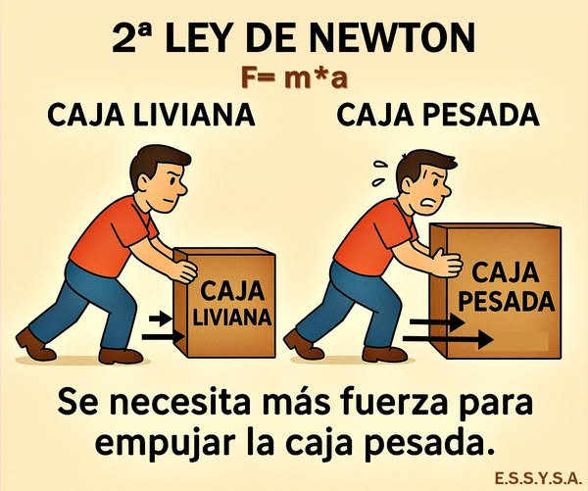
Denominamos fuerza a toda interacción de dos cuerpos por contacto o a distancia que provoque una deformación o un cambio en su estado de reposo o movimiento. La unidad de medida es el Newton (N).
Cuando se aplica una fuerza F a un cuerpo de masa m, este adquiere una aceleración a y se cumple la siguiente expresión: F= m.a

  - Deformaciones
Las deformaciones son cambios en la forma o el tamaño de un cuerpo provocados por la aplicación de fuerzas (efectos estáticos). Según el comportamiento que un cuerpo muestre ante la deformación tenemos:
- Cuerpos Elásticos: Recuperan la forma original al cesar la fuerza (ej. muelle, goma).
- Cuerpos Plásticos: Quedan deformados permanentemente (ej. plastilina, metal golpeado).
- Cuerpos Rígidos: No se deforman apenas hasta que se rompen (ej. vidrio).
  - El rozamiento
Es una fuerza que siempre se opone al movimiento. Dos tipos:
- Rozamiento estático
Impide que un objeto comience a moverse.
Ejemplo: empujar una caja que todavía no se desliza.
- Rozamiento cinético o dinámico
Actúa cuando el objeto ya está deslizándose.
Ejemplo: una caja moviéndose por el suelo.
  - El peso
Es la fuerza con la que nos atrae un planeta, por lo que se mide en newtons y su valor depende del lugar donde te encuentres,
Fórmula para calcular: P=mg donde:
- P = peso (en newtons, N)
- m = masa del objeto (en kilogramos, kg)
- g = aceleración de la gravedad
  - En la Tierra: g≈9.8 m/s2g

Diferencia entre masa y peso
- Masa: cantidad de materia de un cuerpo. No cambia.
- Peso: depende de la gravedad. Puede cambiar según el lugar.
Ejemplo:
- Una persona con masa de 70 kg tiene un peso en la Tierra de 686,7 N. Sin embargo, el peso de la misma persona en la Luna es de 113,4 N aunque su masa sigue siendo idéntica.

